|  |  |  |
| --- | --- | --- |
| **자료배포** | 2024.07.23 | |
| **보도요청** | 배포 이후 | |
| **문의** | 장진혁 과장 T: 02 410 0429  남예주 과장 T: 02 410 9089  김예지 대리 T: 02 410 0411 | Email:  pa@hanmi.co.kr |

**한미약품 “라본디, 폐경 후 골감소증 치료에 유용한 처방 옵션”**

**라본디 임상 4상 연구결과, ASBMR 오픈 엑세스 저널 ‘JBMR Plus’ 최신호 등재**

**비타민D 단독요법 대비 효과 우수…중증 골감소증 환자의 유의한 골밀도 개선 확인**

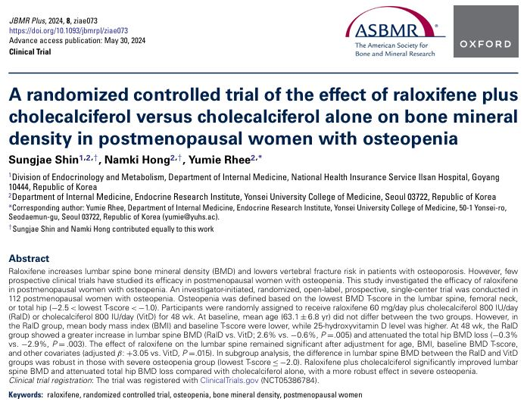한미약품이 자체 개발한 골다공증 치료제 ‘라본디’의 임상 4상 연구 결과가 미국골대사학회(ASBMR)의 오픈 엑세스 저널인 JBMR Plus(Impact Factor : 3.4) 최신호에 등재됐다.

‘라본디캡슐(라록시펜, 콜레칼시페롤)’은 선택적 에스트로겐 수용체 조절제(이하 SERM)와 비타민D를 결합한 복합제로, 세계 최초로 SERM 계열의 라록시펜염산염(Raloxifene HCl)에 비타민D의 콜레칼시페롤농축분말(Cholecalciferol)을 결합한 제품이다. 라본디는 국내 골다공증 경구제 시장에서 5년 연속 원외처방조제액 1위(2019~2023년, UBIST G3J, M5b3 기준)를 기록했다.

연세대학교 세브란스병원 내분비내과 이유미 교수가 연구 책임자로 참여한 라본디 임상 4상 연구는 폐경 후 골감소증(-2.5<T-score<-1.0) 여성 112명을 대상으로 라본디와 비타민D 단독제제(cholecalciferol 800IU)를 1년간 투여한 이후 요추, 대퇴경부, 고관절 골밀도 변화를 평가했다.

일차 변수로 요추 골밀도(lumbar spine BMD)를, 이차 변수로 대퇴경부 골밀도(femoral neck BMD)와 고관절 골밀도(total hip BMD)및 골표지자 변화를 비교 평가한 결과, 라본디 투여군은 비타민D 단독요법 대비 요추 골밀도가 개선(라본디 vs. 비타민D ; +2.6% vs. -0.6%, p=0.004) 됐을 뿐 아니라 고관절 골밀도 감소를 경감(라본디 vs. 비타민D ; -0.3% vs. -2.9%, p=0.003)시켰다.

또한 라본디 투여군에서 비타민D 단독요법 대비 24주, 48주 시점의 골표지자 수치(Bone turn-over marker(CTx, P1NP))가 유의하게 감소(48주 시점, CTx -31.4% vs. -6.5%, p<0.05 / P1NP -25.0% vs. +0.2%, p<0.05)한 것으로 나타났다.

특히 골감소증 중증도에 따른 하위분석에서, 48주 시점 요추 골밀도 변화율에 대해 경증~중등증 골감소증 환자(-2.0<T-score<-1.0)에서는 두 군간 유의한 차이가 없었으나, 중증 골감소증 환자(-2.5<T-score≤-2.0)의 골밀도는 라본디 복용군에서 비타민D 단독요법 대비 유의하게 개선(+4.0% vs. -2.2%, p<0.001)된 것으로 확인됐다.

이유미 교수는 “라본디는 폐경 후 골감소증 환자, 특히 중증 골감소증 환자에서 비타민D 단독요법 대비 유의하게 요추 골밀도를 개선하고, 고관절 골밀도 감소를 경감시켰다”며 “골다공증 골절은 골다공증 환자뿐 아니라 골감소증 환자(-2.5<T-score<-1.0)에서도 높은 비율로 발생하는 만큼 골다공증과 골절 예방을 위해선 골감소증 환자의 적극적인 치료가 필요한데, 이번 임상 4상 연구는 폐경 후 여성의 골감소증 치료에 좋은 처방 옵션이 될 수 있음을 시사한다”고 전했다.

한미약품 국내사업본부장 박명희 전무는 “골다공증과 골감소증은 대표적인 골대사질환이자 만성질환 중 하나로, 우리나라의 인구 고령화가 급속히 진행됨에 따라 골다공증 골절의 연간 발생률이 계속 증가하고 있다”며 “이번 연구 결과를 통해 라본디가 국내 의료진과 환자들의 치료 옵션을 넓히고 더욱 신뢰받는 제품이 될 수 있도록 근거 중심 마케팅에 집중하겠다”고 말했다.

**<끝>**